МИНИСТЕРСТВО НАУКИ И ВЫСШЕГО ОБРАЗОВАНИЯ
РОССИЙСКОЙ ФЕДЕРАЦИИ
Самарский национальный исследовательский университет имени академика С. П. Королева
Институт информатики и кибернетики
Кафедра информационных систем и технологий

ОТЧЕТ
по лабораторным работам 1 и 2
по дисциплине «Методы и технологии искусственного интеллекта»
Построение нечёткой когнитивной модели и её исследование
Тема: факторы стабильной работы персонального компьютера

Выполнил: студент группы 6405 Каштанов Никита Сергеевич
Преподаватель: А. Е. Колоденкова

Самара 2026
Цель и задание работы
Цель работы: построить нечёткую когнитивную модель и исследовать её с помощью программы, написанной на любом языке программирования. Продолжительность занятия – 8 часов.
Задание: выявить параметры объекта исследования и связи между ними; нарисовать НКМ и подробно описать связи; разработать программу добавления и удаления параметров и связей, назначения весов, анализа структурной устойчивости и импульсного моделирования; представить шесть графиков импульсных процессов, отражающих положительные и негативные ситуации; сделать вывод по модели.
1 Построение нечёткой когнитивной карты
Объект исследования: работа и обслуживание персонального компьютера. Цель: уменьшение частоты сбоев ПК, представленной целевой вершиной V6. Карта включает 12 вершин и 15 направленных связей, из которых три отрицательные. Веса связей заданы как экспертные оценки.
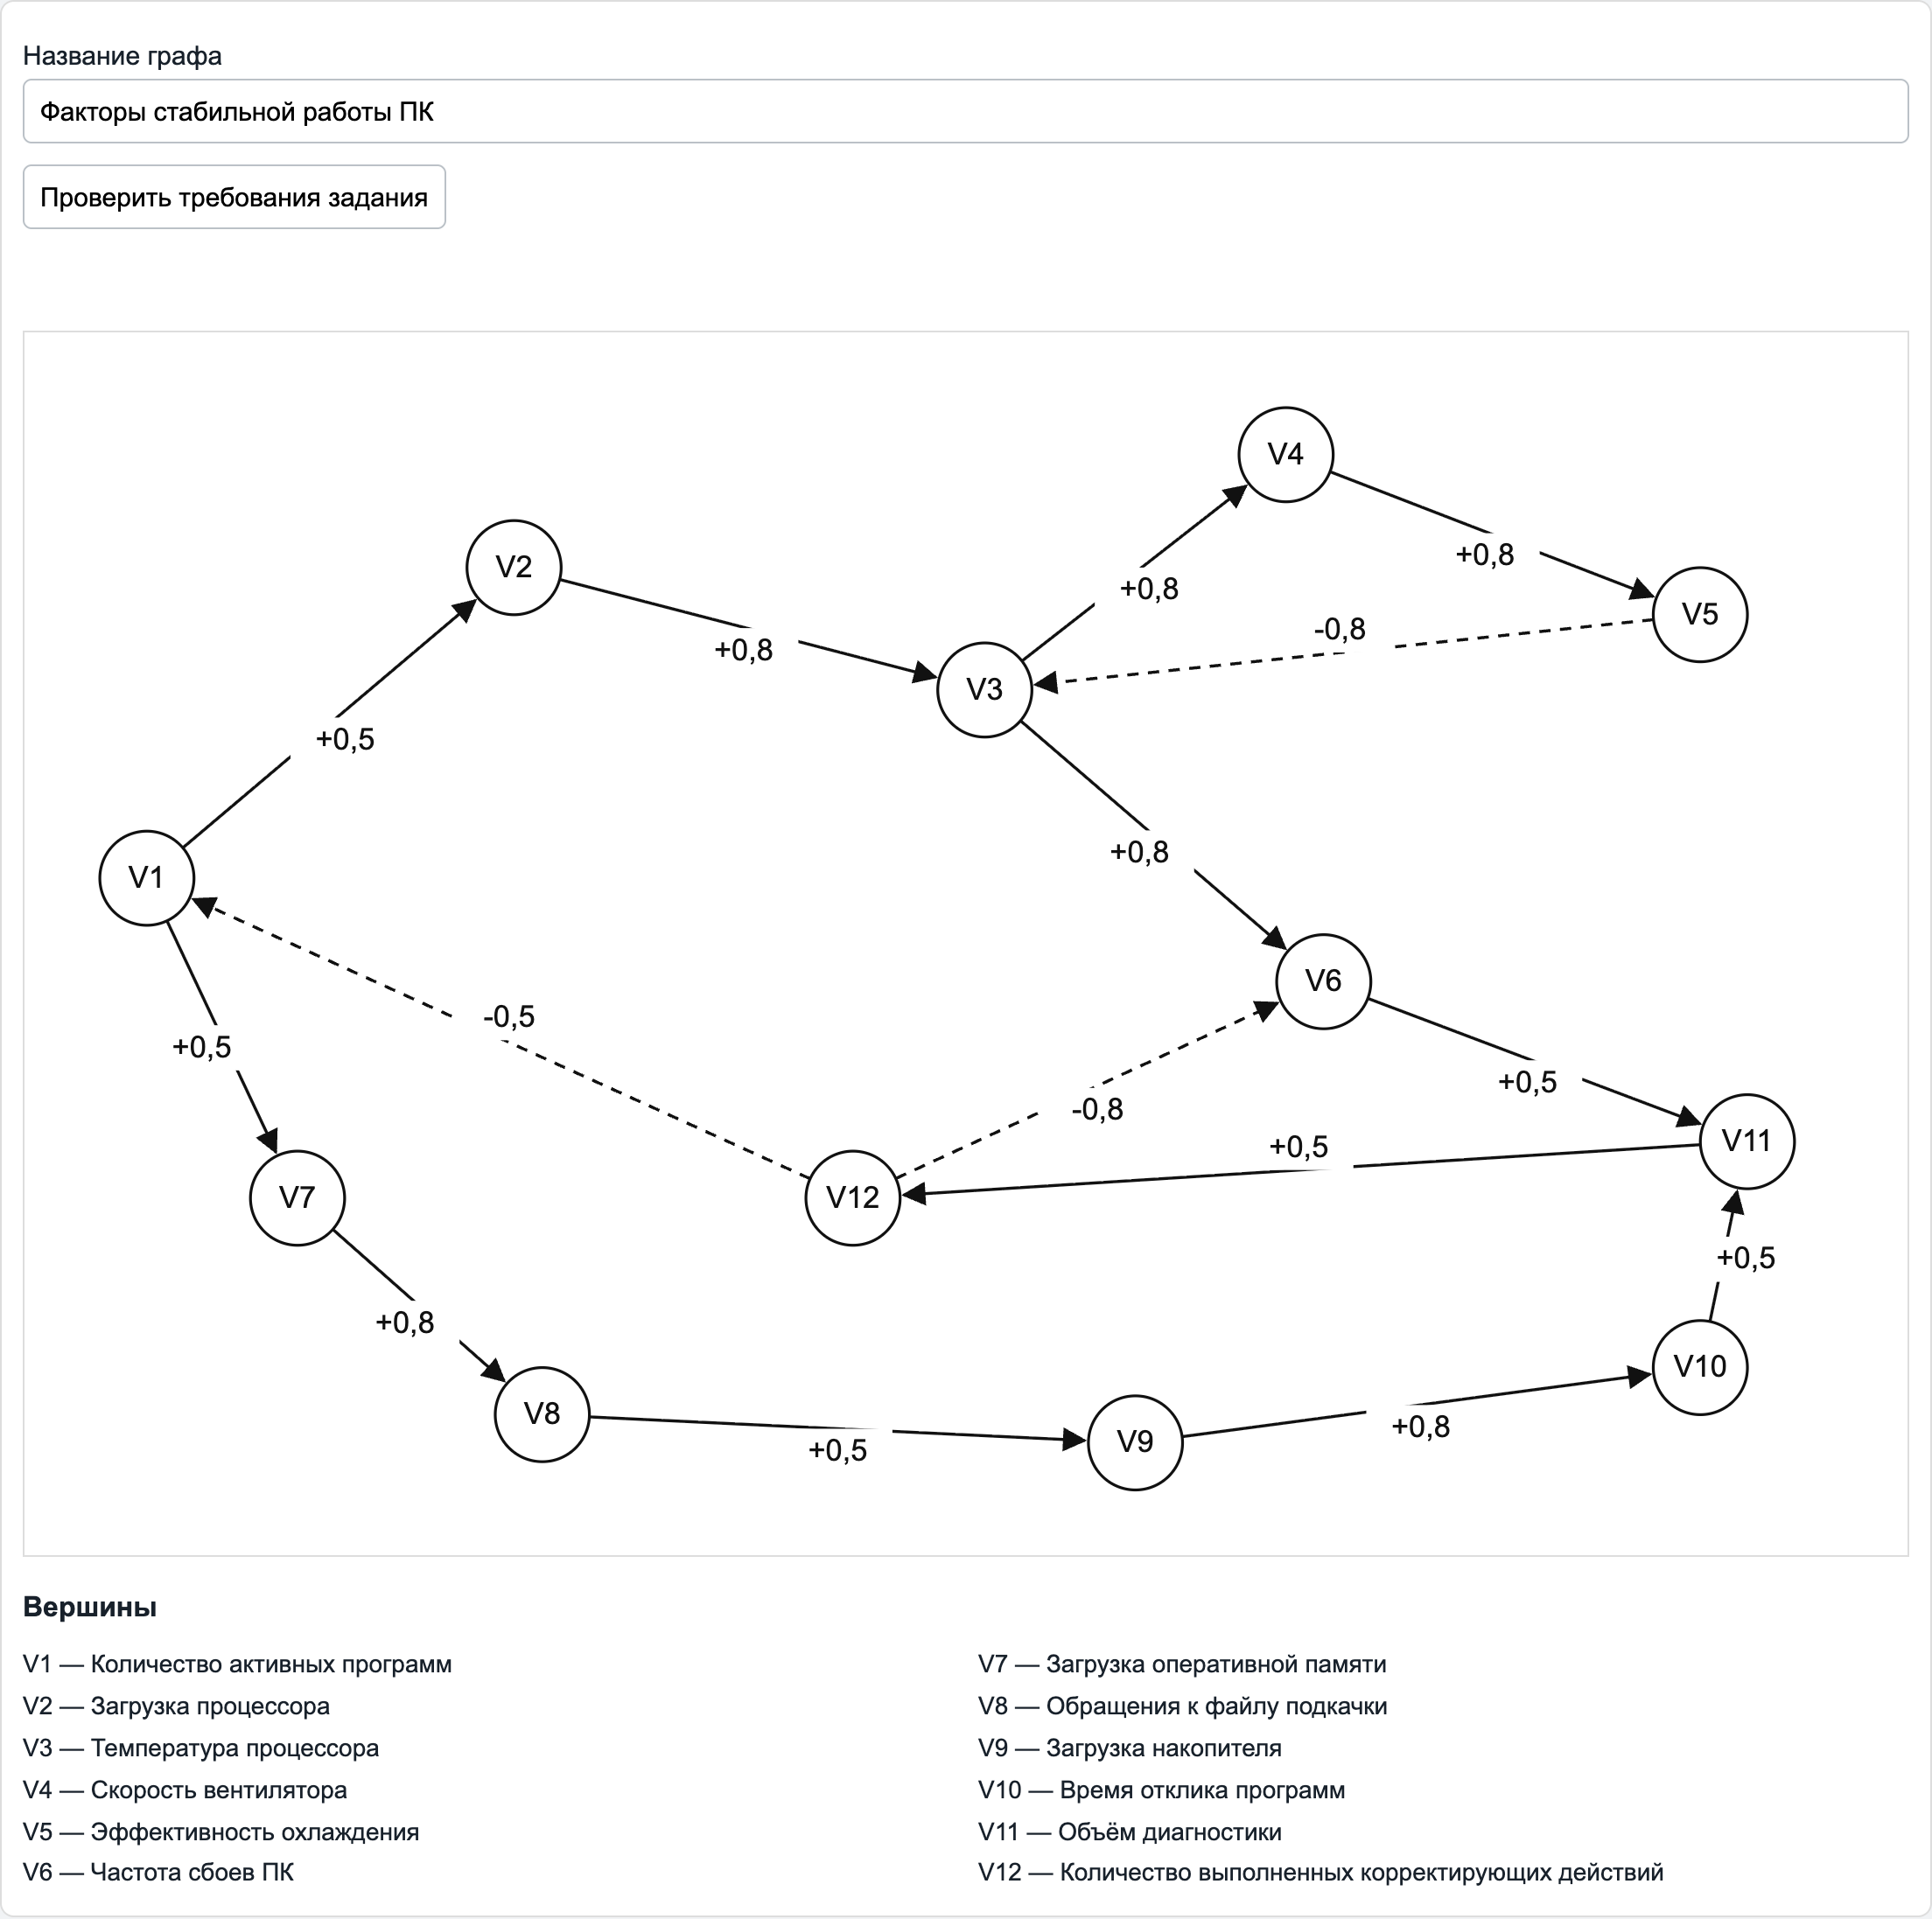
Рисунок 1 – Нечёткая когнитивная карта факторов стабильной работы ПК (снимок экрана программы)
1.1 Факторы модели
V1 – Количество активных программ. Параметр: число одновременно работающих программ.
V2 – Загрузка процессора. Параметр: доля занятости процессора, %.
V3 – Температура процессора. Параметр: температура, °C.
V4 – Скорость вентилятора. Параметр: частота вращения, об/мин.
V5 – Эффективность охлаждения. Параметр: относительная эффективность отвода тепла.
V6 – Частота сбоев ПК. Параметр: число сбоев за выбранный период наблюдения.
V7 – Загрузка оперативной памяти. Параметр: доля занятой оперативной памяти, %.
V8 – Обращения к файлу подкачки. Параметр: объём обмена с файлом подкачки за единицу времени.
V9 – Загрузка накопителя. Параметр: доля времени занятости накопителя, %.
V10 – Время отклика программ. Параметр: время реакции программы, мс.
V11 – Объём диагностики. Параметр: число диагностических проверок за период.
V12 – Количество выполненных корректирующих действий. Параметр: число правильно выполненных действий по устранению причин сбоев.
Вершины описывают параметры программной нагрузки, охлаждения, памяти, накопителя и обслуживания. В вычислительном эксперименте используются относительные изменения этих параметров относительно исходного состояния, а не сами физические единицы.
1.2 Шкала силы влияния
Знак веса определяет направление влияния; модуль веса определяет его силу. Для используемых весов модуль 0,5 соответствует умеренному влиянию, модуль 0,8 – сильному.
Таблица 1 – Шкала силы влияния
Вес связи | Сила влияния | Положительная связь (+) | Отрицательная связь (−)
0 | Влияние отсутствует | — | —
0,1–0,3 | Слабое | Слабое усиление | Слабое ослабление
0,4–0,6 | Умеренное | Умеренное усиление | Умеренное ослабление
0,7–1,0 | Сильное | Сильное усиление | Сильное ослабление
1.3 Описание связей
Таблица 2 – Связи и их обоснование
Связь | Вес | Описание
V1 → V2 | +0,50 | Увеличение количества активно работающих программ приводит к увеличению загрузки процессора при сопоставимом характере задач (нагрузка зависит также от вида программ и их активности).
V2 → V3 | +0,80 | Увеличение загрузки процессора приводит к увеличению его температуры при неизменных условиях охлаждения (вычислительная нагрузка непосредственно влияет на тепловыделение).
V3 → V4 | +0,80 | Увеличение температуры процессора приводит к увеличению скорости вентилятора при автоматическом регулировании в рабочем диапазоне (температура служит сигналом для автоматического регулирования оборотов).
V4 → V5 | +0,80 | Увеличение скорости исправного вентилятора приводит к увеличению эффективности охлаждения при прочих равных (вентилятор обеспечивает обдув радиатора; оценивается исправная система).
V5 → V3 | -0,80 | Увеличение эффективности охлаждения приводит к уменьшению температуры процессора при одинаковой нагрузке (отвод тепла непосредственно определяет температуру при заданной нагрузке).
V3 → V6 | +0,80 | Увеличение температуры процессора в области перегрева приводит к увеличению частоты сбоев ПК (рассматривается перегрев, при котором возможны сбои и защитные отключения).
V6 → V11 | +0,50 | Увеличение частоты сбоев ПК приводит к увеличению количества диагностических проверок при реагировании пользователя на сбои (реакция зависит от пользователя; проверка не запускается каждым сбоем).
V11 → V12 | +0,50 | Увеличение количества диагностических проверок приводит к увеличению количества выполненных корректирующих действий при выявлении причин и выполнении рекомендаций (не каждая проверка выявляет причину и приводит к новому действию).
V12 → V6 | -0,80 | Увеличение количества правильно выполненных корректирующих действий приводит к уменьшению частоты сбоев при устранении их причин (учитываются правильно выполненные действия, устраняющие причины сбоев).
V12 → V1 | -0,50 | Увеличение количества выполненных корректирующих действий приводит к уменьшению количества активных программ, если действия включают закрытие программ и очистку автозагрузки (число программ уменьшают лишь некоторые виды корректирующих действий).
V1 → V7 | +0,50 | Увеличение количества активно работающих программ приводит к увеличению загрузки оперативной памяти при сопоставимых требованиях программ (расход памяти зависит также от требований конкретных программ).
V7 → V8 | +0,80 | Увеличение загрузки оперативной памяти в области её дефицита приводит к увеличению объёма обмена с файлом подкачки при включённой подкачке (в условиях дефицита ОЗУ подкачка компенсирует нехватку памяти).
V8 → V9 | +0,50 | Увеличение объёма обмена с файлом подкачки приводит к увеличению загрузки накопителя при прочих равных (итоговая занятость диска зависит также от его скорости и других операций).
V9 → V10 | +0,80 | Увеличение загрузки накопителя в области его насыщения приводит к увеличению времени отклика программ, ожидающих данные с него (насыщение накопителя ограничивает скорость операций, ожидающих данные).
V10 → V11 | +0,50 | Увеличение времени отклика программ приводит к увеличению количества диагностических проверок при реагировании пользователя на замедление (диагностика зависит от выраженности задержек и решения пользователя).
2 Анализ когнитивной модели
Цель вычислительного исследования: сформировать матрицу отношений, исследовать циклы и устойчивость карты, определить распространение начальных импульсов и сравнить сценарии эксплуатации и обслуживания ПК. Применяется линейная импульсная модель из лекции о когнитивном моделировании.
2.1 Матрица отношений
Матрица A содержит вес aᵢⱼ влияния вершины Vi на вершину Vj. Строка соответствует источнику, столбец – получателю влияния. Ноль обозначает отсутствие связи. Матрица размером 12 × 12 для удобства приведена двумя частями.
Таблица 3 – Матрица отношений, столбцы V1–V6
 | V1 | V2 | V3 | V4 | V5 | V6
V1 | 0 | 0,5 | 0 | 0 | 0 | 0
V2 | 0 | 0 | 0,8 | 0 | 0 | 0
V3 | 0 | 0 | 0 | 0,8 | 0 | 0,8
V4 | 0 | 0 | 0 | 0 | 0,8 | 0
V5 | 0 | 0 | -0,8 | 0 | 0 | 0
V6 | 0 | 0 | 0 | 0 | 0 | 0
V7 | 0 | 0 | 0 | 0 | 0 | 0
V8 | 0 | 0 | 0 | 0 | 0 | 0
V9 | 0 | 0 | 0 | 0 | 0 | 0
V10 | 0 | 0 | 0 | 0 | 0 | 0
V11 | 0 | 0 | 0 | 0 | 0 | 0
V12 | -0,5 | 0 | 0 | 0 | 0 | -0,8
Таблица 4 – Матрица отношений, столбцы V7–V12
 | V7 | V8 | V9 | V10 | V11 | V12
V1 | 0,5 | 0 | 0 | 0 | 0 | 0
V2 | 0 | 0 | 0 | 0 | 0 | 0
V3 | 0 | 0 | 0 | 0 | 0 | 0
V4 | 0 | 0 | 0 | 0 | 0 | 0
V5 | 0 | 0 | 0 | 0 | 0 | 0
V6 | 0 | 0 | 0 | 0 | 0,5 | 0
V7 | 0 | 0,8 | 0 | 0 | 0 | 0
V8 | 0 | 0 | 0,5 | 0 | 0 | 0
V9 | 0 | 0 | 0 | 0,8 | 0 | 0
V10 | 0 | 0 | 0 | 0 | 0,5 | 0
V11 | 0 | 0 | 0 | 0 | 0 | 0,5
V12 | 0 | 0 | 0 | 0 | 0 | 0
2.2 Структурная устойчивость
Простые ориентированные циклы перечислены без повторов, возникающих при выборе другой начальной вершины того же цикла. Знак цикла определяется произведением весов его дуг.
Цикл 1: V1 → V2 → V3 → V6 → V11 → V12 → V1. Произведение весов: -0,04. Отрицательная обратная связь.
Цикл 2: V1 → V7 → V8 → V9 → V10 → V11 → V12 → V1. Произведение весов: -0,02. Отрицательная обратная связь.
Цикл 3: V3 → V4 → V5 → V3. Произведение весов: -0,512. Отрицательная обратная связь.
Цикл 4: V6 → V11 → V12 → V6. Произведение весов: -0,2. Отрицательная обратная связь.
Выявлено четыре отрицательных цикла и ни одного положительного. По принятому в лекции критерию структурной устойчивости требуется нечётное число отрицательных циклов. Число четыре чётное, поэтому по этому критерию карта структурно неустойчива. Это учебная оценка структуры связей выбранной карты. Она не является диагнозом реального компьютера и сама по себе не доказывает, что температура или частота сбоев будут неограниченно расти.
Содержательно в карте присутствуют сдерживающие цепочки обратной связи. Повышение температуры увеличивает скорость вентилятора, что усиливает охлаждение и уменьшает температуру. Увеличение частоты сбоев вызывает дополнительные проверки и корректирующие действия, направленные на уменьшение числа сбоев. Однако по принятому учебному критерию итог определяется числом отрицательных циклов всей карты, а не только наличием одной такой цепочки.
2.3 Импульсное моделирование
Правило расчёта: P(t + 1) = AᵀP(t); V(0) = Vисх + P(0); V(t + 1) = V(t) + P(t + 1). Исходные значения Vисх всех вершин приняты равными нулю. В эксперименте в V5 «Эффективность охлаждения» внесён импульс q5 = +1. Остальные начальные импульсы равны нулю. Число шагов – 10.
Полученные значения обозначают условные относительные изменения факторов. Они не являются температурами, процентами загрузки или абсолютным количеством сбоев. Значения линейной модели не ограничиваются интервалом [0; 1].
На первом шаге p3(1) = −0,8: улучшение охлаждения уменьшает температуру. На втором шаге p6(2) = −0,64: уменьшение температуры снижает частоту сбоев. На последующих шагах отклик распространяется по обратным связям.
Таблица 5 – P(t), выбранные вершины
Значения в таблице округлены до 0,001.
t | V3 | V6 | V10 | V12
0 | 0 | 0 | 0 | 0
1 | -0,8 | 0 | 0 | 0
2 | 0 | -0,64 | 0 | 0
3 | 0 | 0 | 0 | 0
4 | 0,41 | 0 | 0 | -0,16
5 | 0 | 0,456 | 0 | 0
6 | 0 | 0 | 0 | 0
7 | -0,178 | 0 | 0 | 0,114
8 | 0 | -0,233 | 0 | 0
9 | 0 | 0 | 0,013 | 0
10 | 0,068 | 0 | 0 | -0,058
Таблица 6 – V(t), выбранные вершины
Значения в таблице округлены до 0,001.
t | V3 | V6 | V10 | V12
0 | 0 | 0 | 0 | 0
1 | -0,8 | 0 | 0 | 0
2 | -0,8 | -0,64 | 0 | 0
3 | -0,8 | -0,64 | 0 | 0
4 | -0,39 | -0,64 | 0 | -0,16
5 | -0,39 | -0,184 | 0 | -0,16
6 | -0,39 | -0,184 | 0 | -0,16
7 | -0,568 | -0,184 | 0 | -0,046
8 | -0,568 | -0,418 | 0 | -0,046
9 | -0,568 | -0,418 | 0,013 | -0,046
10 | -0,5 | -0,418 | 0,013 | -0,104
К десятому шагу V6 = -0,417628. Отрицательное изменение целевого показателя соответствует снижению частоты сбоев. Действие охлаждения частично компенсируется автоматическим снижением оборотов вентилятора и последующим изменением эффективности охлаждения.
3 Сценарный анализ
Рассмотрены шесть сценариев с одинаковой матрицей связей, Vисх = 0 и числом шагов 10. Сценарий №1 в каждой группе описывает комплексное воздействие на количество программ, эффективность охлаждения, диагностику и корректирующие действия. Сценарий №2 изменяет только количество активных программ. Сценарий №3 изменяет только эффективность охлаждения.
Положительные ситуации задаются благоприятными воздействиями модуля 1. Негативные ситуации задаются противоположными воздействиями той же величины. Для каждой ситуации представлен отдельный график импульсного процесса V(t). Для частоты сбоев V6, температуры V3 и времени отклика V10 благоприятно уменьшение; для числа корректирующих действий V12 – увеличение. Знак начального импульса сам по себе не определяет благоприятность сценария.
3.1 Положительная ситуация №1
Начальные импульсы: q1 = -1; q5 = 1; q11 = 1; q12 = 1. Остальные импульсы равны нулю.
На шаге t = 10 получено: V3 = -0,96773; V6 = -1,680673; V10 = -0,2368; V12 = 1,061273.
Комплексное изменение сочетает прямое действие обслуживания на частоту сбоев с косвенными цепочками: количество программ → нагрузка процессора → температура → сбои и количество программ → загрузка ОЗУ → файл подкачки → накопитель → время отклика → диагностика → корректирующие действия.
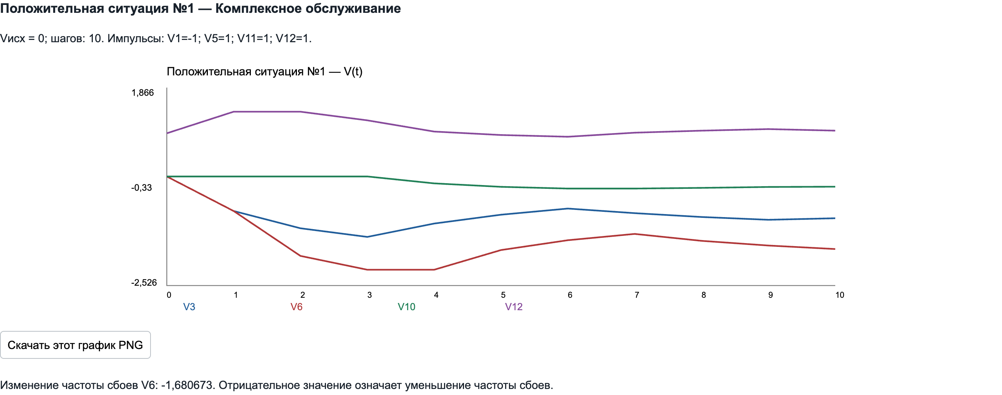
Рисунок 2 – Положительная ситуация №1, динамика V3, V6, V10 и V12 (снимок экрана программы)
3.2 Положительная ситуация №2
Начальные импульсы: q1 = -1. Остальные импульсы равны нулю.
На шаге t = 10 получено: V3 = -0,276058; V6 = -0,176814; V10 = -0,1536; V12 = -0,05504.
Изменение количества программ распространяется по процессорной и дисковой цепочкам. Влияние на сбои возникает с задержкой, поскольку между управляющей вершиной V1 и целевой V6 находятся промежуточные факторы.
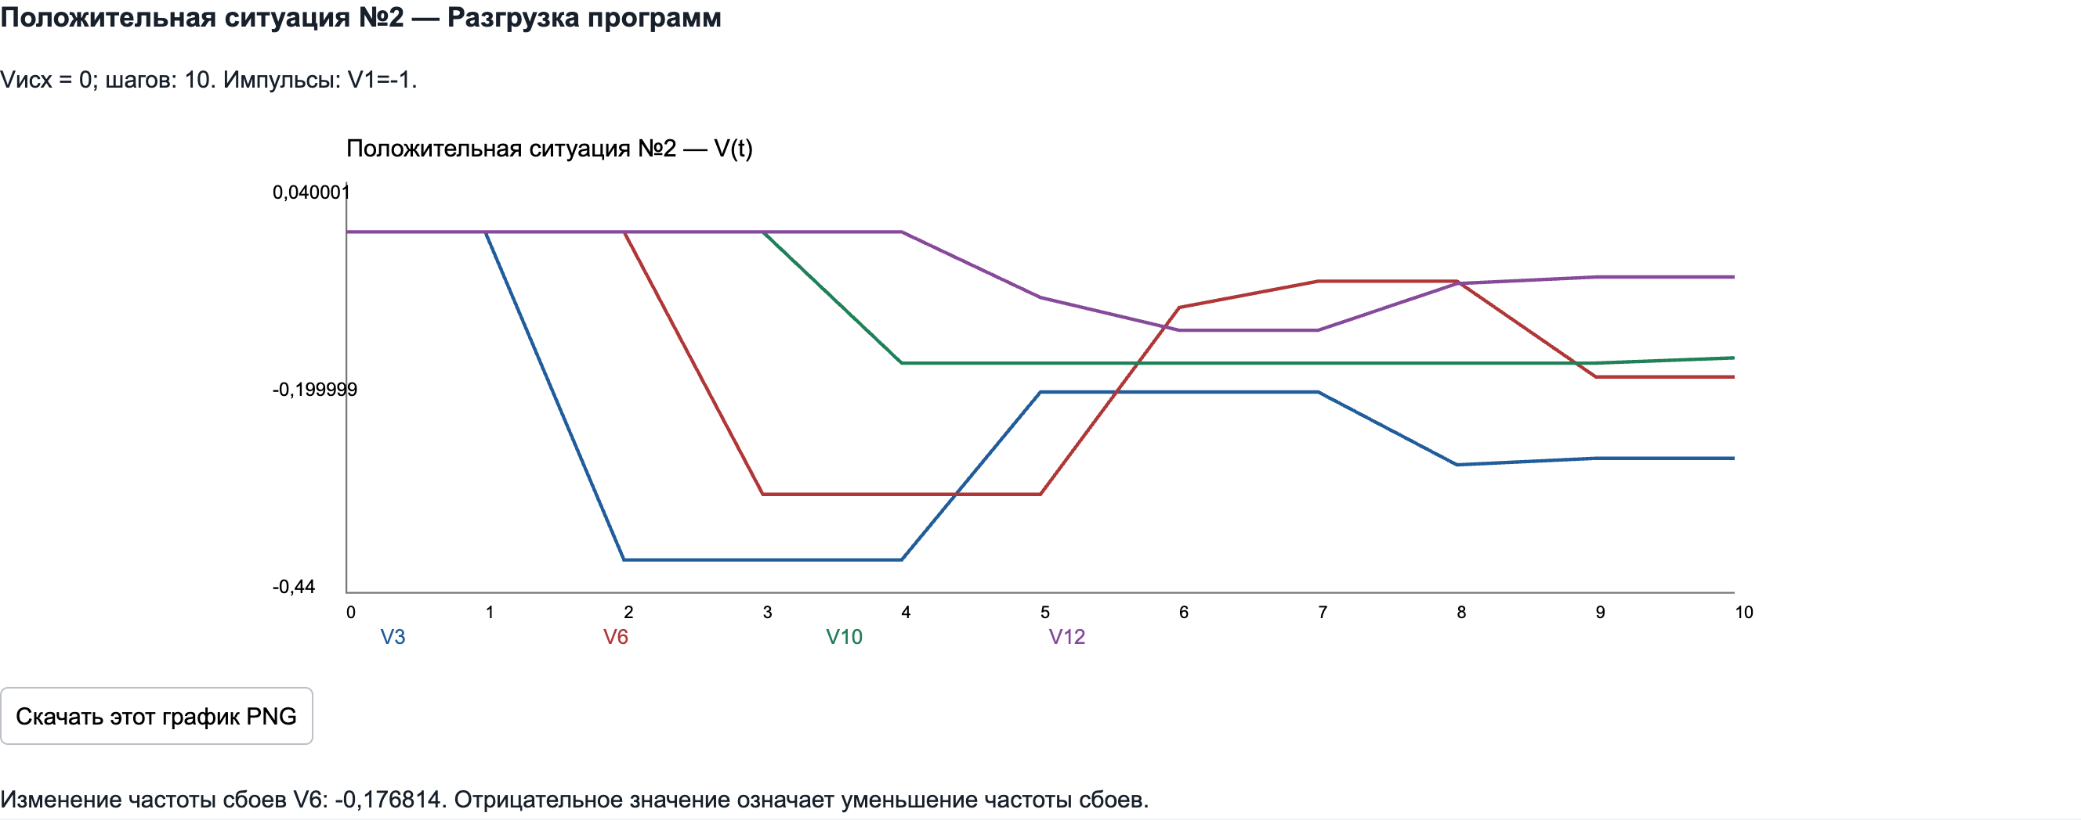
Рисунок 3 – Положительная ситуация №2, динамика V3, V6, V10 и V12 (снимок экрана программы)
3.3 Положительная ситуация №3
Начальные импульсы: q5 = 1. Остальные импульсы равны нулю.
На шаге t = 10 получено: V3 = -0,499909; V6 = -0,417628; V10 = 0,0128; V12 = -0,104407.
Изменение охлаждения прежде всего затрагивает температуру процессора, скорость вентилятора и частоту сбоев. Обратная связь в контуре V3 → V4 → V5 → V3 частично компенсирует исходное воздействие.
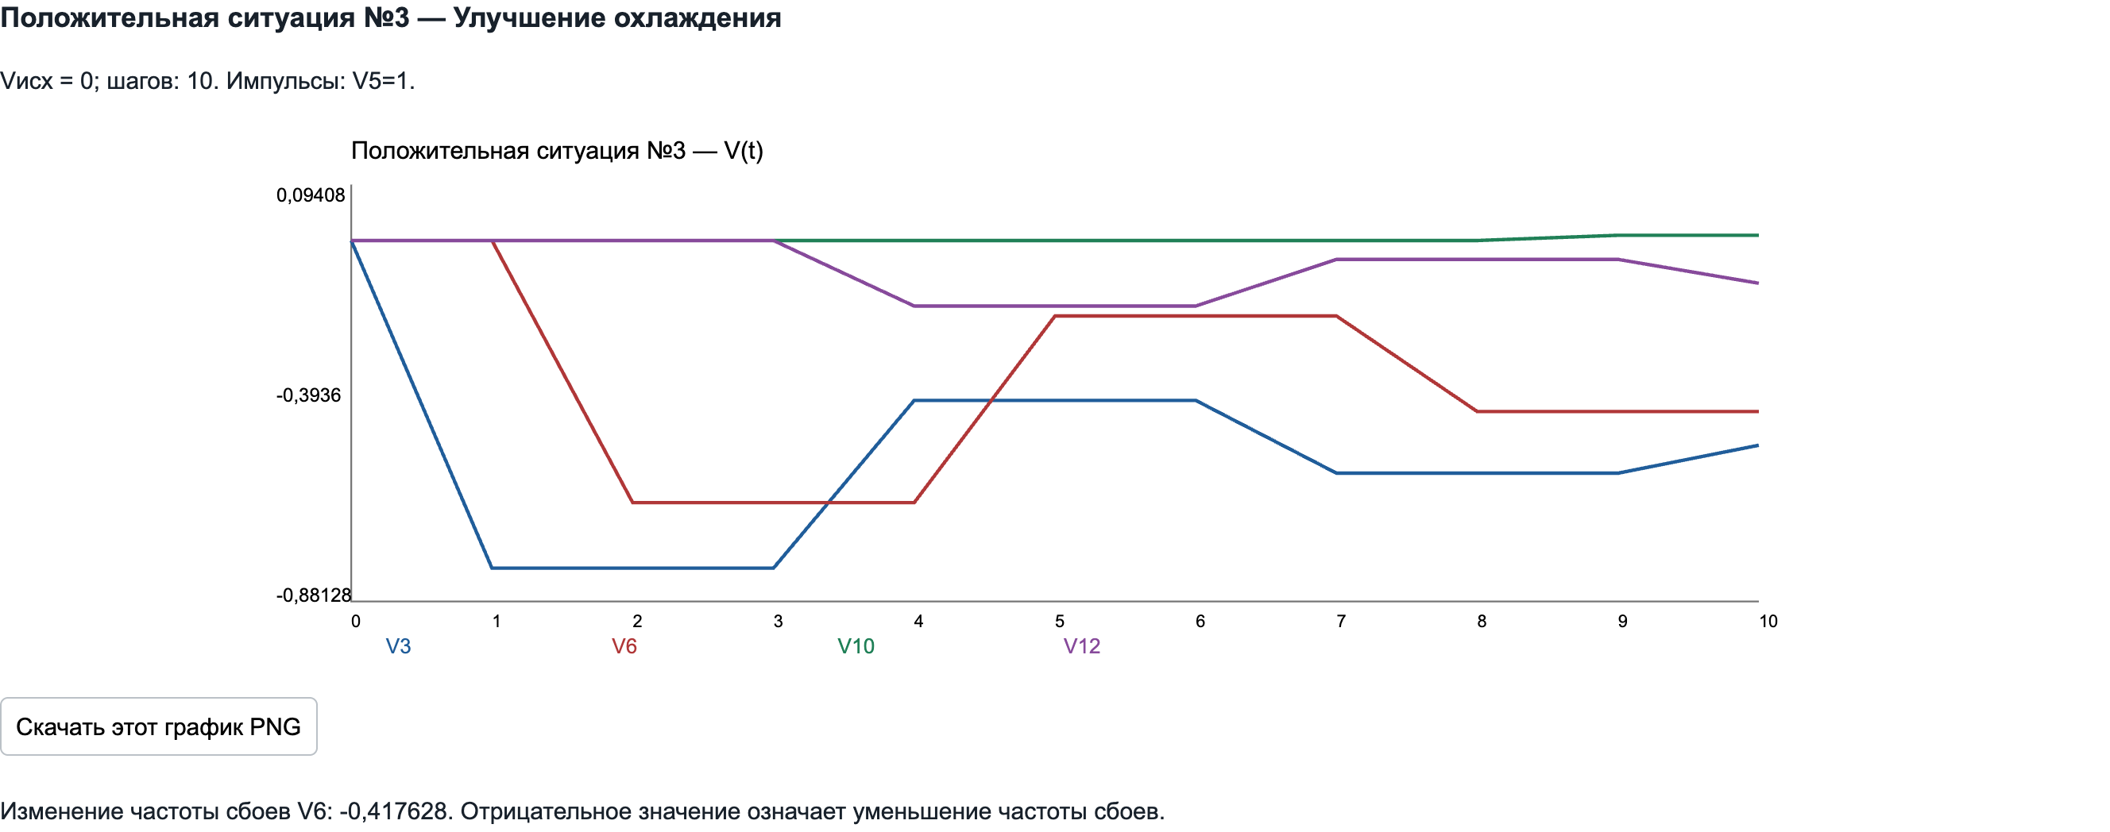
Рисунок 4 – Положительная ситуация №3, динамика V3, V6, V10 и V12 (снимок экрана программы)
3.4 Негативная ситуация №1
Начальные импульсы: q1 = 1; q5 = -1; q11 = -1; q12 = -1. Остальные импульсы равны нулю.
На шаге t = 10 получено: V3 = 0,96773; V6 = 1,680673; V10 = 0,2368; V12 = -1,061273.
Комплексное изменение сочетает прямое действие обслуживания на частоту сбоев с косвенными цепочками: количество программ → нагрузка процессора → температура → сбои и количество программ → загрузка ОЗУ → файл подкачки → накопитель → время отклика → диагностика → корректирующие действия.
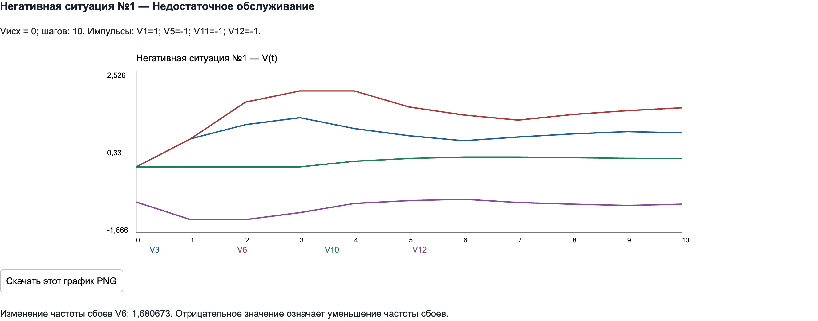
Рисунок 5 – Негативная ситуация №1, динамика V3, V6, V10 и V12 (снимок экрана программы)
3.5 Негативная ситуация №2
Начальные импульсы: q1 = 1. Остальные импульсы равны нулю.
На шаге t = 10 получено: V3 = 0,276058; V6 = 0,176814; V10 = 0,1536; V12 = 0,05504.
Изменение количества программ распространяется по процессорной и дисковой цепочкам. Влияние на сбои возникает с задержкой, поскольку между управляющей вершиной V1 и целевой V6 находятся промежуточные факторы.
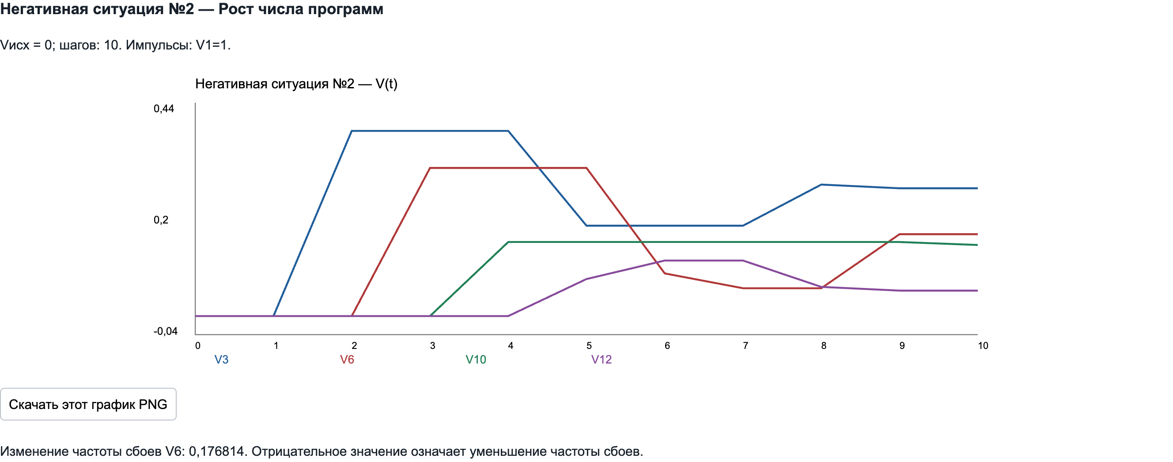
Рисунок 6 – Негативная ситуация №2, динамика V3, V6, V10 и V12 (снимок экрана программы)
3.6 Негативная ситуация №3
Начальные импульсы: q5 = -1. Остальные импульсы равны нулю.
На шаге t = 10 получено: V3 = 0,499909; V6 = 0,417628; V10 = -0,0128; V12 = 0,104407.
Изменение охлаждения прежде всего затрагивает температуру процессора, скорость вентилятора и частоту сбоев. Обратная связь в контуре V3 → V4 → V5 → V3 частично компенсирует исходное воздействие.
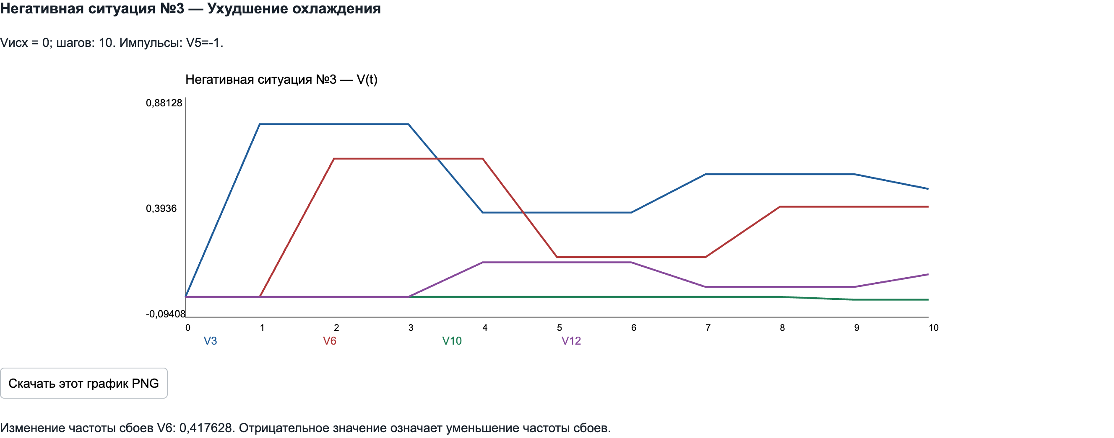
Рисунок 7 – Негативная ситуация №3, динамика V3, V6, V10 и V12 (снимок экрана программы)
3.7 Сравнение шести ситуаций
Таблица 7 – Результаты на шаге t = 10
Сценарий | V6 | V3
Положительная ситуация №1 | -1,680673 | -0,96773
Положительная ситуация №2 | -0,176814 | -0,276058
Положительная ситуация №3 | -0,417628 | -0,499909
Негативная ситуация №1 | 1,680673 | 0,96773
Негативная ситуация №2 | 0,176814 | 0,276058
Негативная ситуация №3 | 0,417628 | 0,499909
Наибольшее снижение частоты сбоев среди заданных воздействий даёт комплексный благоприятный сценарий: V6 = −1,680673. При снижении количества программ V6 = −0,176814; при улучшении охлаждения V6 = −0,417628. Это сравнение относится к выбранным наборам и величинам импульсов: комплексный сценарий воздействует сразу на четыре фактора, поэтому его результат не является доказательством большей эффективности на единицу ресурса.
Негативные ситуации дают противоположные по знаку значения той же величины, что соответствующие положительные ситуации. Это следует из линейности расчётного правила при нулевом исходном состоянии, а не является независимым подтверждением достоверности экспертных весов.
4 Программная реализация
Рисунок карты и шесть графиков сценариев получены непосредственно в разработанной программе. В отчёт включены снимки её интерфейса с параметрами и результатами соответствующих вычислительных экспериментов.
Программа реализована одним HTML-файлом и запускается в браузере без установки и доступа к интернету. Сохранён редактор исходной карты ПК; предусмотрены сохранение проекта в JSON, загрузка и автоматическое сохранение в браузере. Добавлены формирование матрицы, перечисление простых циклов, задание исходных значений и начальных импульсов, таблицы P(t) и V(t), выбор отображаемых вершин и сравнение шести ситуаций. Матрица и таблицы экспортируются в CSV, графики – в PNG.
После изменения связей выполняется обновление анализа по текущей карте. Сценарии обслуживания подготовлены для исходной семантики вершин ПК и требуют пересмотра при изменении смысла факторов. Матрица учитывает исходное направление дуг; при распространении импульсов используется её транспонированная форма.
Заключение
Исследована карта стабильной работы ПК из 12 вершин и 15 связей. Построена матрица отношений и найдены четыре отрицательных цикла. По используемому учебному критерию карта структурно неустойчива.
Импульсное моделирование шести ситуаций показало снижение частоты сбоев при улучшении охлаждения, разгрузке программ и комплексном обслуживании; противоположные воздействия приводят к росту частоты сбоев. Наилучший результат среди заданных сценариев получен при комплексном благоприятном воздействии. Результаты отражают экспертную когнитивную модель и нуждаются в сопоставлении с измерениями на реальном ПК для практического применения.
Список использованных источников
1. Лабораторные работы 1, 2. Построение нечёткой когнитивной модели и её исследование. Задание по дисциплине «Методы и технологии искусственного интеллекта».
2. Колоденкова А. Е. Лекция 2. Когнитивное моделирование. Учебные материалы по дисциплине «Методы и технологии искусственного интеллекта».

